Муниципальное бюджетное дошкольное образовательное учреждение «Детский сад № 89 общеразвивающего вида

Конспект занятия по социально-коммуникативному
развитию детей подготовительной к школе группы
Тема: «Как печатали нашу книгу?»

Составила воспитатель
Семина И.В.

г. Барнаул, 2021

Цель: формировать у детей интерес к книге и потребность в чтении.
Программные задачи:
- обучающие:
• продолжать обогащать представления детей о мире предметов;
• познакомить детей с историей создания книг и материалом, из которого их делают;
• знакомить с правилами безопасного чтения;
- развивающие:
• расширять и уточнять представления о людях разных профессий;
• развивать умение поддерживать беседу;
- воспитательные:
• воспитывать у детей интерес и любовь к книге, бережное к ней отношение;
• развивать умение свободно общаться со взрослыми и детьми,
•проявлять доброжелательные отношения друг к другу.
Интеграция образовательных областей:
познавательное развитие, речевое развитие, социально-коммуникативное развитие, физическое развитие.
Словарная работа:
• клинопись, папирус, береста, пергамент, свитки, лесоруб, печатник, переплетчик, типография;
Оборудование:
• книги;
• иллюстрации знакомых книг;
• телевизор;
• слайды (клинопись, свитки, береста, папирус, первый печатный станок, современная типография и др.);
Предварительная работа:
• просмотр презентации «Кто работает в библиотеке»;
• чтение стихотворения С. Маршака «Как печатали вашу книгу» и рассказа «Откуда пришла книга» А. Барков и Р. Сурьянинов;
• чтение сказок, рассказов, рассматривание иллюстраций;
• заучивание пословиц, стихов, загадок о книге;
• экскурсия с родителями в детскую библиотеку;
• ремонт книг в групповой библиотеке.
Ход ООД
Воспитатель приглашает детей пройти в групповую библиотеку:
Воспитатель: Ребята, где мы с вами находимся? Посмотрите что у меня в руках (Загадка в картинках).
 | 
 | 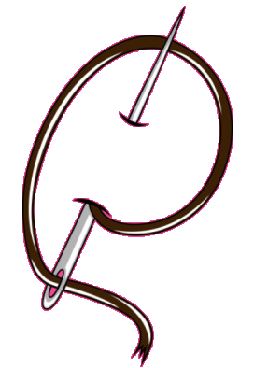
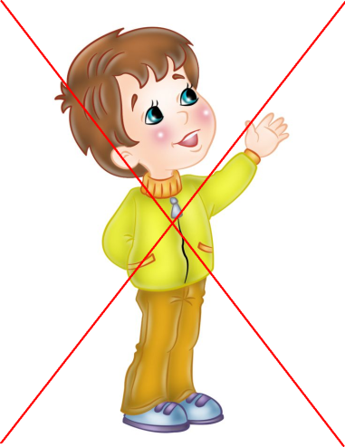 | 

Давайте с вами разберем эту таблицу
Не куст, а с листочками,
Не рубашка, а сшита,
Не человек, а рассказывает.
Что это? (Книга)
Воспитатель:
Ребята, мы с вами не случайно сегодня пришли в библиотеку. Сегодня - день рождения книги. Посмотрите, как много в нашей библиотеке самых разных книг. Можно по обложке узнать, что это за книга? А что вы знаете про книгу? Для чего нужны книги? Из чего они сделаны? Какие бывают книги?
Воспитатель: Молодцы! Вы уже много знаете о книгах. А хотите узнать, как появились книги на земле? Историю их появления.
Основная часть.
Воспитатель:
Давайте пройдем на свои места посмотрим и узнаем историю появления книг. Ведь оказывается книге уже очень много лет.
Рассказ воспитателя с показом слайдов об истории появления книги.

Физкультминутка.
Мы устали, засиделись,
Нам размяться захотелось,
Рруки в боки, улыбнулись,
В лево, вправо повернулись.
Руки тянем в потолок,
Будто к солнышку цвееток.
А теперь давайте вместе
Мы попрыгаем на месте.

Воспитатель: Вот какой большой исторический путь прошла книга из глубокой древности до наших дней.
Воспитатель:
Ребята, а кто работает над созданием книги, без кого книги не могут существовать?
Над этим работают поэты, писатели, художники, редакторы. Все эти люди решают: какой должна быть книга, какого размера, как она будет выглядеть, какие в ней будут рисунки.
Я думаю, что теперь вы будете не только с интересом слушать и рассматривать книги, но и относиться к ним бережно.
Воспитатель:
Ребята, давайте с вами поиграем в игру «Хорошо – плохо». (показ порванных, разрисованных и грязных книг)
Воспитатель:
А теперь давайте обговорим с вами правила общения с книгой.
- не рвать книги и страницы.
- не брать книги грязными руками.
- не загибать страницы и переплет.
- всегда пользоваться закладкой.
- не рисовать на страницах.
Воспитатель:
Вот и наступило время уходить из библиотеки. Давайте попрощаемся с книгами. Мы с вами сюда вернемся в свободное время.
Рефлексия деятельности.
- Ребята. где мы с вами побывали?
- О чём мы сегодня с вами говорили?
- Какие самые первые книги были?
- А что вам особенно запомнилось?
А еще ребята, давайте в свободное время с вами нарисуем знаки, правила общения с книгой не только для своей библиотеки, но и подарим малыша, чтобы они тоже знали как правильно пользоваться книгами.

Список использованной литературы:
1. О.В. Дыбина «Ознакомление с предметным и социальным окружением» Подготовительная к школе группа.
2.Энциклопедия «Почемучка» А. Дитрих, Г. Юрмин «Какая книжка самая интересная».
3. Слайды [Электронный ресурс].

